МИНОБРНАУКИ РОССИИ
Санкт-Петербургский государственный
электротехнический университет
«ЛЭТИ» им. В.И. Ульянова (Ленина)
Кафедра МО ЭВМ

отчет
по лабораторной работе №3
по дисциплине «Операционные системы»
Тема: Исследование организации управления основной памятью

Студент гр. 9381 |  | Игнашов В.М.
Преподаватель |  | Ефремов М.А.

Санкт-Петербург
2021

Цель работы.
Для исследования организации управления памятью необходимо ориентироваться на тип основной памяти, реализованный в компьютере и способ организации, принятый в ОС. В лабораторной работе рассматривается нестраничная память и способ управления динамическими разделами. Для реализации управления памятью в этом случае строится список занятых и свободных участков памяти. Функции ядра, обеспечивающие управление основной памятью, просматривают и преобразуют этот список.
В лабораторной работе исследуются структуры данных и работа функций управления памятью ядра операционной системы.

Задание.
Шаг 1. Для выполнения лабораторной работы необходимо написать и отладить программный модуль типа .COM, который выбирает и распечатывает следующую информацию:
- Количество доступной памяти.
- Размер расширенной памяти.
- Выводит цепочку блоков управления памятью.
Адреса при выводе представляются шестнадцатеричными числами. Объем памяти функциями управления памятью выводится в параграфах. Необходимо преобразовать его в байты и выводить в виде десятичных чисел. Последние восемь байт МСВ выводятся как символы, не следует преобразовывать их в шестнадцатеричные числа.
Запустите программу и внимательно оцените результаты. Сохраните результаты, полученные программой, и включите их в отчет в виде скриншота.
Шаг 2. Измените программу таким образом, чтобы она освобождала память, которую она не занимает. Для этого используйте функцию 4Аh прерывания 21h (пример в разделе «Использование функции 4АH»). Повторите эксперимент, запустив модифицированную программу. Сравните выходные данные с результатами, полученными на предыдущем шаге. Сохраните результаты, полученные программой, и включите их в отчет в виде скриншота.
Шаг 3. Измените программу еще раз таким образом, чтобы после освобождения памяти, программа запрашивала 64Кб памяти функцией 48H прерывания 21H. Повторите эксперимент, запустив модифицированную программу. Сравните выходные данные с результатами, полученными на предыдущих шагах. Сохраните результаты, полученные программой, и включите их в отчет в виде скриншота.
Шаг 4. Измените первоначальный вариант программы, запросив 64Кб памяти функцией 48H прерывания 21H до освобождения памяти. Обязательно обрабатывайте завершение функций ядра, проверяя флаг CF. Сохраните результаты, полученные программой, и включите их в отчет в виде скриншота.
Шаг 5. Оцените результаты, полученные на предыдущих шагах. Ответьте на контрольные вопросы и оформите отчет.

Выполнение работы.
Была разработана программа для первого пункта работы – написан и отлажен модуль .com, выводящий информацию о количестве доступной памяти, размере расширенной памяти и выводящий цепочку блоков управления памятью.
Результат выполнения:
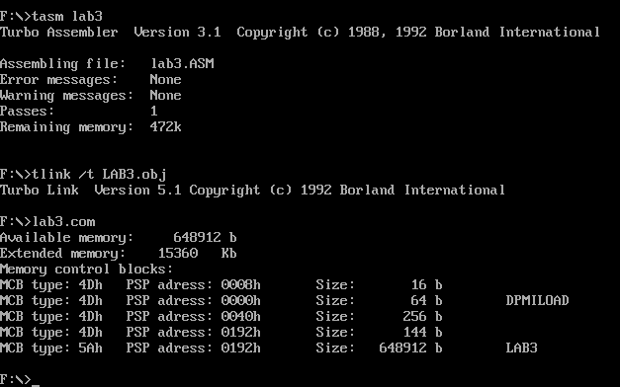
Далее программа была дополнена кодом, освобождающим память, которую она не занимает.
Результат выполнения:
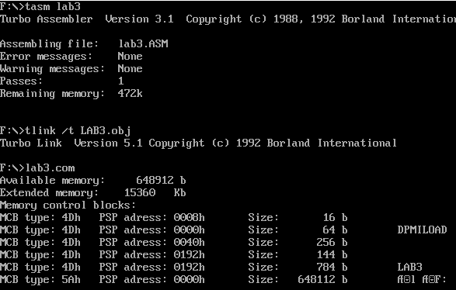
Для выполнения третьего шага, дополним программу кодом, запрашивающим память.
Результат выполнения:
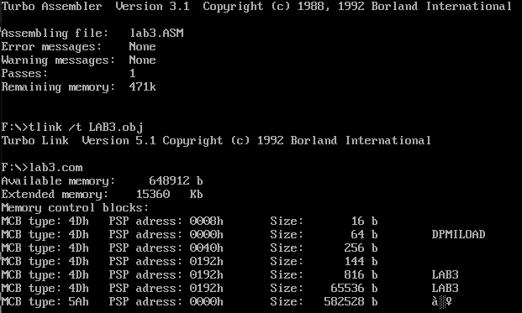
Поменяем местами дополненные участки кода, тем самым запросив память, после чего очистим память, которую не занимает программа.
Результат выполнения программы:
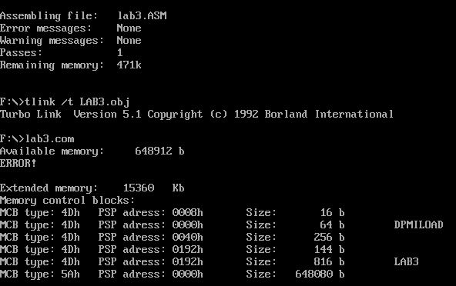
Ответы на контрольные вопросы:
- Что означает "доступный объем памяти"?
Область основной памяти, выделенная программе.
- Где МСВ блок Вашей программы в списке?
Шаг 1 – в конце списка, программа была загружена в память в последнюю очередь, имеет все свободную ранее память
Шаг 2 – предпоследний, последний – блок освобожденной программой памяти.
Шаг 3 – после блока МСВ блок памяти 64Кб, выделенный программой, далее свободная память.
Шаг 4 – Выделение памяти не свершилось – завершилось неудачей => ситуация, аналогичная Шагу 2.
- Какой размер памяти занимает программа в каждом случае?
Шаг 1 – 648192Б – вся выделенная память
Шаг 2 – 784Б – только память, занимаемая программой.
Шаг 3 – 816Б – память, занимаемая программой и 64Кб – выделенная
Шаг 4 – Выделить 64Кб не удалось => только память под программу, 816Б

Приложение А
Исходный код программы
Название файла: lab3.asm
PCinfo SEGMENT
ASSUME cs:PCinfo, ds:PCinfo, es:nothing, ss:nothing
ORG 100h

start:
jmp main

;data
available db 'Available memory: b$'
extended db 'Extended memory: Kb$'
mcb db 'Memory control blocks:$'
MCBtype db 'MCB type: 00h$'
PSPadr db 'PSP adress: 0000h$'
s db 'Size: b$'
error db 'ERROR!'
endl db 13, 10, '$'
tab db 9,'$'

TETR_TO_HEX proc near
and al, 0Fh
cmp al, 09
jbe next
add al, 07
next:
add al, 30h
ret
TETR_TO_HEX endp

BYTE_TO_HEX proc near
push cx
mov ah, al
call TETR_TO_HEX
xchg al, ah
mov cl, 4
shr al, cl
call TETR_TO_HEX
pop cx
ret
BYTE_TO_HEX endp

WRD_TO_HEX proc near
push bx
mov bh, ah
call BYTE_TO_HEX
mov [di], ah
dec di
mov [di], al
dec di
mov al, bh
call BYTE_TO_HEX
mov [di], ah
dec di
mov [di], al
pop bx
ret
WRD_TO_HEX endp

BYTE_TO_DEC proc near
push cx
push dx
xor ah, ah
xor dx, dx
mov cx, 10
bloop:
div cx
or dl, 30h
mov [si], dl
dec si
xor dx, dx
cmp ax, 10
jae bloop
cmp al, 00h
je bend
or al, 30h
mov [si], al
bend:
pop dx
pop cx
ret
BYTE_TO_DEC endp

WRD_TO_DEC proc near
push cx
push dx
mov cx, 10
wloop:
div cx
or dl, 30h
mov [si], dl
dec si
xor dx, dx
cmp ax, 10
jae wloop
cmp al, 00h
je wend
or al, 30h
mov [si], al
wend:
pop dx
pop cx
ret
WRD_TO_DEC endp

PRINT proc near
push ax
push dx
mov ah, 09h
int 21h
pop dx
pop ax
ret
PRINT endp

PRINT_SYMBOL proc near
push ax
push dx
mov ah, 02h
int 21h
pop dx
pop ax
ret
PRINT_SYMBOL endp

main:

;available
mov ah, 4Ah
mov bx, 0ffffh
int 21h
xor dx, dx
mov ax, bx
mov cx, 10h
mul cx
mov si, offset available+27
call WRD_TO_DEC
mov dx, offset available
call PRINT
mov dx, offset endl
call PRINT

;allocate
xor ax, ax
mov ah, 48h
mov bx, 1000h
int 21h
jnc mem
mov dx, offset error
call PRINT
mov dx, offset endl
call PRINT
mem:

;free
mov ax,offset SegEnd
mov bx, 10h
xor dx, dx
div bx
inc ax
mov bx, ax
mov al, 0
mov ah, 4Ah
int 21h

;extended
mov al, 30h
out 70h, al
in al, 71h
mov bl, al ;младший байт
mov al, 31h
out 70h, al
in al, 71h ;старший байт
mov ah, al
mov al, bl
mov si, offset extended+24
xor dx, dx
call WRD_TO_DEC
mov dx, offset extended
call PRINT
mov dx, offset endl
call PRINT

;mcb
mov dx, offset mcb
call PRINT
mov dx, offset endl
call PRINT
mov ah, 52h
int 21h
mov ax, es:[bx-2]
mov es, ax

first_check:
;MCBtype
mov al, es:[0000h]
call BYTE_TO_HEX
mov di, offset MCBtype+10
mov [di], ax
mov dx, offset MCBtype
call PRINT
mov dx, offset tab
call PRINT

;PSPadr
mov ax, es:[0001h]
mov di, offset PSPadr+15
call WRD_TO_HEX
mov dx, offset PSPadr
call PRINT
mov dx, offset tab
call PRINT

;Size
mov ax, es:[0003h]
mov cx, 10h
mul cx
mov si, offset s+13
call WRD_TO_DEC
mov dx, offset s
call PRINT
mov dx, offset tab
call PRINT

;Last
push ds
push es
pop ds
mov dx, 08h
mov di, dx
mov cx, 8

second_check:
cmp cx,0
je third_check
mov dl, byte PTR [di]
call PRINT_SYMBOL
dec cx
inc di
jmp second_check

third_check:
pop ds
mov dx, offset endl
call PRINT

;if ends
cmp byte ptr es:[0000h], 5ah
je quit

;go to next
mov ax, es
add ax, es:[0003h]
inc ax
mov es, ax
jmp first_check

quit:
xor ax, ax
mov ah, 4ch
int 21h

SegEnd:
PCinfo ENDS
END START

